PROYECTO “SISTEMA CONDOMINIO”

**APELLIDOS Y NOMBRES:**

* Sajami Ruíz, Jann Carlos
* Castro Castro, Carlos
* Moscoso Contreras, Brayan
* Casas Gonzales, Fernando
* Prieto Ramos, Jorge

**CURSO:** Taller de Programación Web

**PROFESOR:** Eric Gustavo Coronel

**CICLO:** VI

**AÑO:** 2017

**Sistema de Condominios**

**Resumen:**

El proyecto realizado por la empresa System Company para los diferentes condominios que se encuentran en el Perú es para poder facilitar la gestión a los mismos este proyecto se va realizar teniendo una base de datos en MySql.

El análisis de la información que se ha obtenido por parte de la empresa y los requerimientos que nos han brindado se está trabajando con el programa Rational Rose para así tener la información detallada para un mejor resultado por parte de la empresa System Company.

Para el programa se aplicará también Bootstrap para así tener una mejor interfaz para el sistema que va ser implementado.

**ESCENARIO**

Registro de propietarios, se debe tener en cuenta que algunas propiedades cambian de dueño, y que una persona puede ser propietaria de varios inmuebles.

Gestión de inmuebles, puede ser departamento, cochera, oficina, en un condominio existen varios inmuebles, cada uno tiene un único propietario. Es importante saber quién es el propietario actual, desde que fecha y quienes fueron sus propietarios. Es importante saber en qué torre y piso queda el inmueble. Una persona puede ser propietaria de varios inmuebles.

El servicio de energía eléctrica lo gestiona cada inmueble, por lo tanto, no se tiene que controlar.

El servicio de agua si debe controlarse, y se debe dividir entre todos los inmuebles, no se incluye la cochera. Esto genera una obligación cada mes. Por cada inmueble se paga una cuota de mantenimiento, cada tipo de inmueble tiene una cuota diferente. El pago se debe hacer en los cinco primeros días de cada mes, el pago es por adelantado. Esto genera una obligación cada mes.

El uso del auditorio para eventos sociales genera un ingreso, este debe ser abonado antes de usarse, por ejemplo, para celebrar un cumpleaños. El propietario debe dejar el auditorio limpio, de lo contrario debe pagar en administración para ser limpiado.

El condominio tiene sus propios gastos, aquí tenemos una lista de algunos de ellos:

* Servicios Públicos: Luz, Agua, Teléfono
* Mantenimiento de Equipos: Ascensores, Puertas Levadizas, Bombas de Agua, Cerco Eléctrico, etc.
* Personal: Vigilancia, Limpieza.
* Servicios de Terceros: Jardinería, Limpieza, Pintado, etc.
* Insumos y Materiales

Uno de los detalles muy importante en el sistema son los reportes:

* Estado de cuenta de un inmueble, donde de mostrar su deuda actual y sus detalles.
* Estado de cuenta de un propietario, este reporte es muy importante si el propietario tiene varios inmuebles.
* Reporte de Ingresos y Gastos.
* Estado financiero, donde debe mostrar los ingresos, gastos y por cobrar, este reporte debe ser por edificio.

**REQUERIMIENTOS FUNCIONALES**

|  |  |  |  |  |  |
| --- | --- | --- | --- | --- | --- |
| CODIGO | NOMBRE DEL REQUERIMIENTO | | CASO DE USO | | ACTOR |
| RF01 | El sistema debe permitir registrar evento. | Registrar evento | | **Propietario** | |
| RF02 | El sistema debe permitir consultar inmueble | Consultar inmueble | | **Propietario** | |
| RF03 | El sistema de permitir consultar estado de cuenta por inmueble | Consultar estado de cuenta por inmueble | | **Propietario** | |
| RF04 | El sistema debe permitir registrar propietarios | Registro de propietarios | | **Administrador** | |
| R05 | El sistema debe permitir gestionar obligación | Gestionar obligación | | **Administrador** | |
| RF06 | El sistema debe permitir consultar recibo | Consultar recibo | | **Administrador** | |
| RF07 | El sistema debe permitir registrar recibo | Registrar recibo | | **Administrador** | |
| RF08 | El sistema debe permitir consultar estado de cuenta | Consultar estado de cuenta | | **Propietario** | |
| RF09 | Login | Login | | **Usuario** | |

**CASOS DE USO**

**ACTORES:**

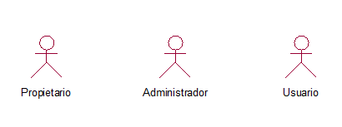

**DESCRIPCIÓN DE ACTORES:**

|  |  |
| --- | --- |
| ACTORES DEL SISTEMA | DESCRIPCION |
|  | * Se encarga de mantener a los propietarios, asimismo las cuotas de pagos de los edificios y de generar reportes del sistema. |
|  | * El propietario puede adquirir un inmueble, consultar estado de cuenta. |
|  | * El usuario establece su nombre y contraseña para ingresar al sistema. |

**DESCRIPCIÓN DE CADA CASO DE USO DEL SISTEMA**

|  |  |
| --- | --- |
| CASO DE USO DEL SISTEMA | DESCRIPCION |
|  | * En este proceso se registran los eventos del cual solo permitirá hacerlo sí no existe ninguna reserva. |
|  | * En este proceso se consultarán los inmuebles según el propietario. |
|  | * En este proceso se consultará el estado de cuenta según el inmueble dado. |
|  | * En este proceso se realiza un registro de propietarios. |
|  | * En este proceso se gestionará los pagos según el tipo de obligación. |
|  | * En este proceso se consultará el recibo del inmueble adquirido. |
|  | * En este proceso se registrarán los recibos de cada propietario según la cantidad de sus inmuebles. |
|  | * En este proceso se consultará el estado de cuenta pagar. |
|  | * En este proceso se llevará a cabo el logueo de usuarios al sistema. |

**CASOS DE USO:**

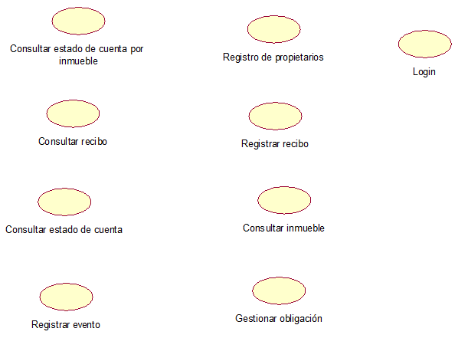

**CONTROLADORES**

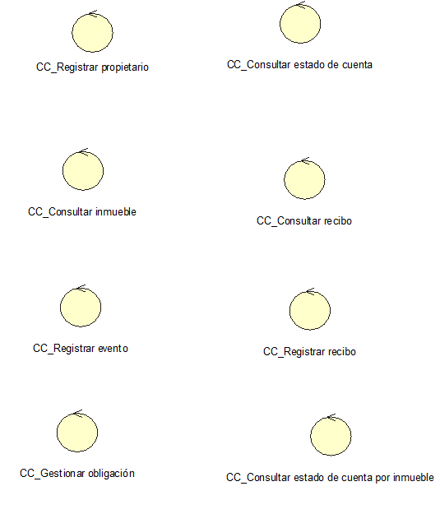

**INTERFACES**

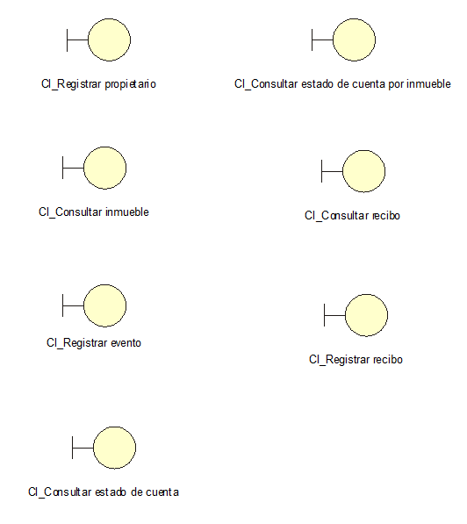

**REALIZACIONES**

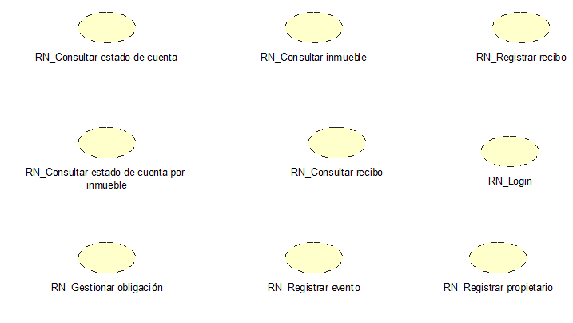

**MODELO DE CASO DE USO**

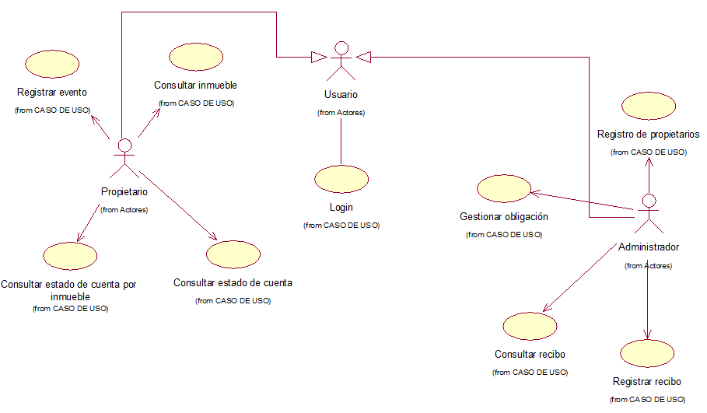

**DIAGRAMA DE SECUENCIA**

CASO DE USO**:** **Consultar estado de cuenta**

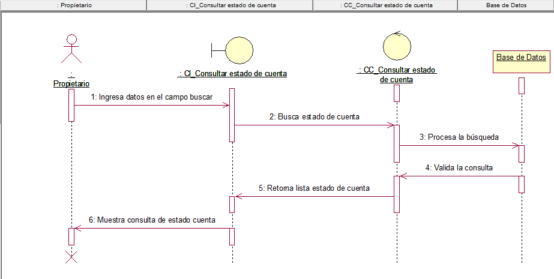

CASO DE USO**: Consultar estado de cuenta por inmueble**

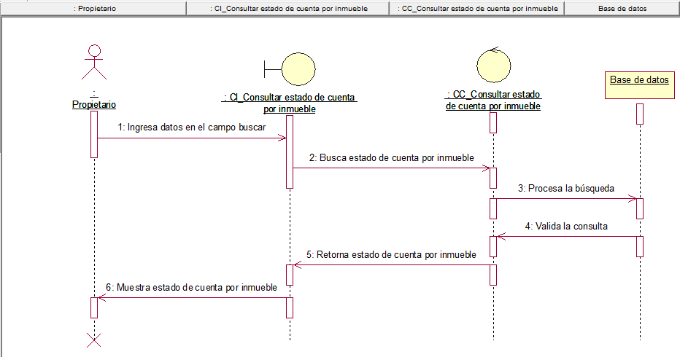

CASO DE USO**: Consultar inmueble**

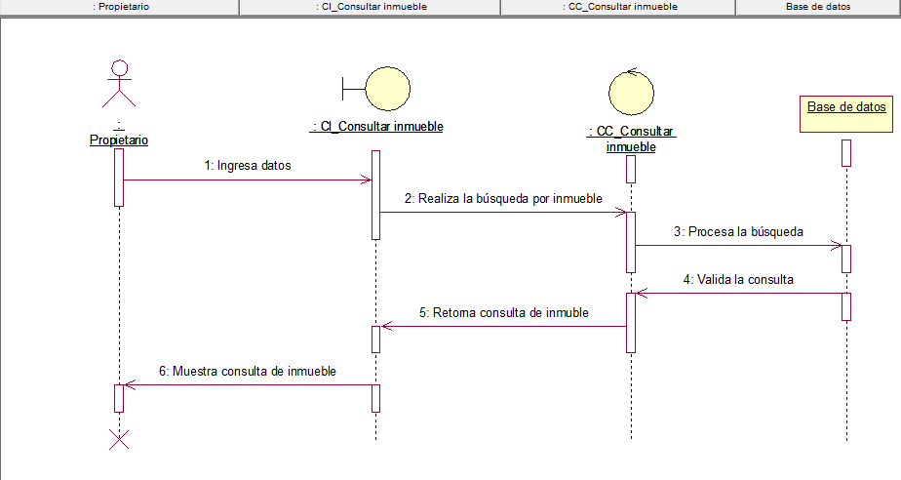

CASO DE USO**: Consultar recibo**

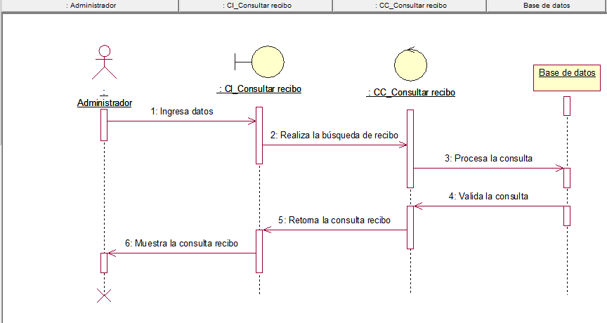

CASO DE USO**: Gestionar obligación**

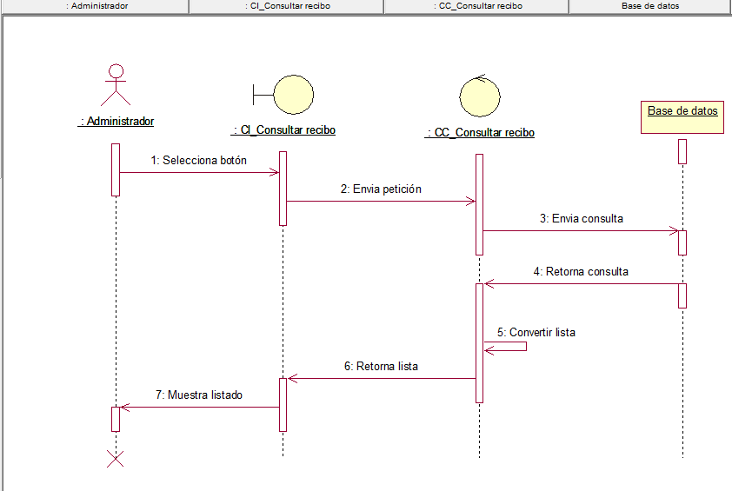

CASO DE USO**: Login**

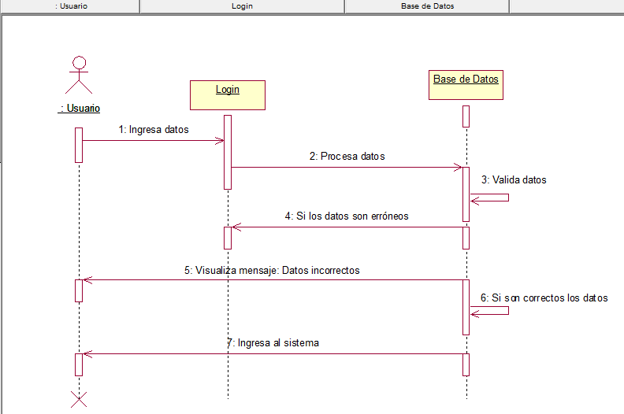

CASO DE USO**: Registrar evento**

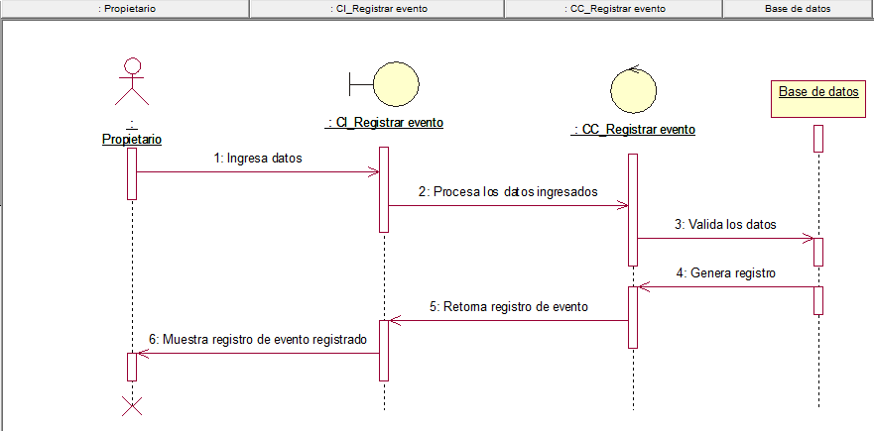

CASO DE USO**: Registrar recibo**

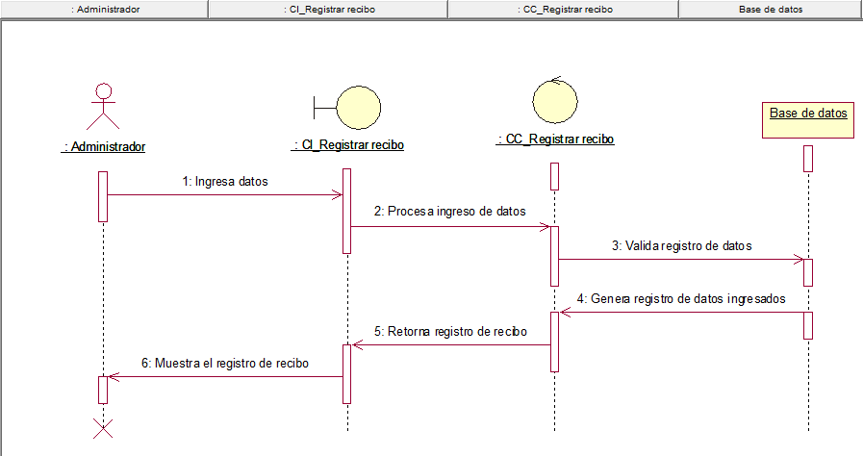

CASO DE USO**: Registrar propietario**

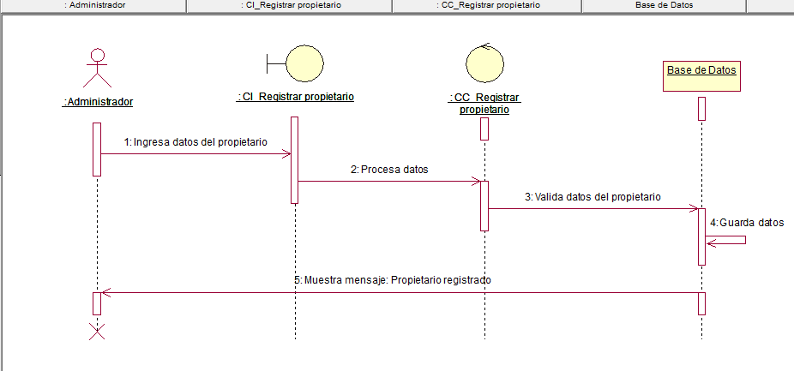

**DOCUMENTACION DE CASO DE USO**

|  |
| --- |
| Nombre: Registrar evento |
| Autor: Propietario |
| Fecha: 25/10/17 |
| Descripción: En este proceso se registran los eventos del cual solo permitirá hacerlo sí no existe ninguna reserva. |
| Actores   * Propietario |
| Precondiciones: El usuario ha sido admitido como propietario. |
| Flujo normal   * La acción comienza cuando el propietario ingresa datos * El sistema procesa los datos ingresados * El sistema valida los datos * El sistema genera registro * El sistema retorna registro de evento * El sistema muestra registro de evento registrado |
| Postcondición: Se ha registrado correctamente el evento |

|  |
| --- |
| Nombre: Consultar inmueble |
| Autor: Propietario |
| Fecha: 25/10/17 |
| Descripción: En este proceso se consultarán los inmuebles según el propietario. |
| Actores   * Propietario |
| Precondiciones: El usuario ha sido admitido como propietario. |
| Flujo normal   * La acción comienza cuando el propietario ingresa datos * El sistema realiza la búsqueda por inmueble * El sistema procesa la búsqueda * El sistema valida la consulta * El sistema retorna la consulta de inmueble * El sistema muestra consulta de inmueble |
| Postcondición: Se consulta el inmueble correctamente |

|  |
| --- |
| Nombre: Consultar estado de cuenta por inmueble |
| Autor: Propietario |
| Fecha: 25/10/17 |
| Descripción: En este proceso se consultará el estado de cuenta según el inmueble dado. |
| Actores   * Propietario |
| Precondiciones: El usuario ha sido admitido como propietario. |
| Flujo normal   * La acción comienza cuando el propietario ingresa datos en el campo buscar. * El sistema busca estado de cuenta por inmueble * El sistema procesa la búsqueda * El sistema valida la consulta * El sistema retorna el estado de cuenta por inmueble * El sistema muestra el estado de cuenta por inmueble |
| Postcondición: Se consulta el estado de cuenta por inmueble correctamente |

|  |
| --- |
| Nombre: Registro de propietarios |
| Autor: Administrador |
| Fecha: 25/10/17 |
| Descripción: En este proceso se realiza un registro de propietarios. |
| Actores   * Administrador |
| Precondiciones: El usuario ha sido admitido como administrador. |
| Flujo normal   * La acción comienza cuando el administrador ingresa datos del propietario * El sistema procesa datos * El sistema valida datos del propietario * El sistema guarda los datos * El sistema muestra mensaje: Propietario registrado |
| Postcondición: Se ha registrado propietarios correctamente |

|  |
| --- |
| Nombre: Gestionar obligación |
| Autor: Administrador |
| Fecha: 25/10/17 |
| Descripción: En este proceso se gestionará los pagos según el tipo de obligación. |
| Actores   * Administrador |
| Precondiciones: El usuario ha sido admitido como administrador. |
| Flujo normal   * La acción comienza cuando el administrador selecciona botón * El sistema envía petición * El sistema envía consulta * El sistema retorna consulta * El sistema convierte lista * El sistema retorna lista * El sistema muestra listado |
| Postcondición: Se ha gestionado la obligación correctamente |

|  |
| --- |
| Nombre: Consultar recibo |
| Autor: Administrador |
| Fecha: 25/10/17 |
| Descripción: En este proceso se consultará el recibo del inmueble adquirido. |
| Actores   * Administrador |
| Precondiciones: El usuario ha sido admitido como administrador. |
| Flujo normal   * La acción comienza cuando el administrador ingresa datos * El sistema realiza la búsqueda de recibo * El sistema procesa la consulta * El sistema valida la consulta * El sistema retorna la consulta recibo * El sistema muestra la consulta recibo |
| Postcondición: Se ha consultado recibo correctamente |

|  |
| --- |
| Nombre: Registrar recibo |
| Autor: Administrador |
| Fecha: 25/10/17 |
| Descripción: En este proceso se registrarán los recibos de cada propietario según la cantidad de sus inmuebles. |
| Actores   * Administrador |
| Precondiciones: El usuario ha sido admitido como administrador. |
| Flujo normal   * La acción comienza cuando el administrador ingresa datos. * El sistema procesa ingreso de datos * El sistema valida registro de datos * El sistema genera registro de datos ingresados * El sistema retorna registro de recibo * El sistema muestra el registro de recibo |
| Postcondición: Se ha registrado recibo correctamente |

|  |
| --- |
| Nombre: Consultar estado de cuenta |
| Autor: Propietario |
| Fecha: 25/10/17 |
| Descripción: En este proceso se consultará el estado de cuenta pagar. |
| Actores   * Propietario |
| Precondiciones: El usuario ha sido admitido como propietario. |
| Flujo normal   * La acción comienza cuando el propietario ingresa datos en el campo buscar * El sistema busca el estado de cuenta * El sistema procesa la búsqueda * El sistema valida la consulta * El sistema retorna lista estado de cuenta * El sistema muestra la consulta estado de cuenta |
| Postcondición: Se ha consultado el estado de cuenta correctamente |

|  |
| --- |
| Nombre: Login |
| Autor: Usuario |
| Fecha: 25/10/17 |
| Descripción: En este proceso se llevara a cabo el logeo de usuarios al sistema. |
| Actores   * Usuario |
| Precondiciones: El usuario ha sido admitido como administrador. |
| Flujo normal   * La acción comienza cuando el usuario ingresa sus datos * El sistema procesa datos. * El sistema valida los datos * Si los datos son erróneos, se visualiza datos incorrectos * Si son correctos los datos, accede al sistema |
| Postcondición: El usuario se ha logueado correctamente |

**MODELADO DE LA BASE DE DATOS**

